Nyhet!
Utbildningsfolder för tippbrädan Caribou med informativ text kring barn och stående samt steg-för-steg beskrivningar för att hitta rätt storlek och inställningar.
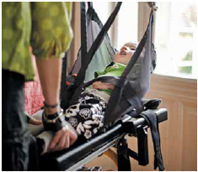
Tippbrädan Caribou hjälper människor att stå, behovet kan finnas vid många olika slags diagnoser, exempelvis spasticitet, kontrakturer och cirkulationsproblem. Tippbrädan kan gå från en horisontell till en vertikal position.

Utbildningsfolder innefattar texter kring barn och stående samt steg-för-steg beskrivningar. Varför vill vi att barn ska stå? Vilka mått ska mätas på barnet för att få rätt storlek? Hur väljer man rätt inställningar till mag- och ryggstående?
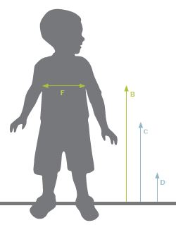
Utbildningsfolder är skriven på engelska och gjord av
barnhjälpmedelsproducenten R82 – ett företag inom Etac-koncernen.

Hämta utbildningsfolder Caribou »
Läs mer om Caribou www.etac.se/caribou

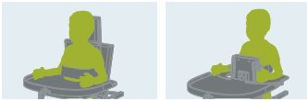
Ryggstående (Supine standing) Magstående (Prone standing)

För mer information kontakta produktchef marit.osterman@etac.com, telefon 08-633 47 38
Läs mer på http://www.etac.se/caribou

Etac, som grundades 1973, är ett svenskt företag och en ledande aktör inom hjälpmedelsbranschen. Vi erbjuder produkter för personer med nedsatt rörelseförmåga samt produkter och tjänster till sjukhus och sjukhem. Etac finns även i Norge, Danmark, England, Tyskland, USA och Holland. Etacs produkter säljs, via lokala distributörer, över stora delar av världen. Etac har cirka 800 medarbetare i koncernen och omsätter ungefär SEK 1,3 miljarder.

